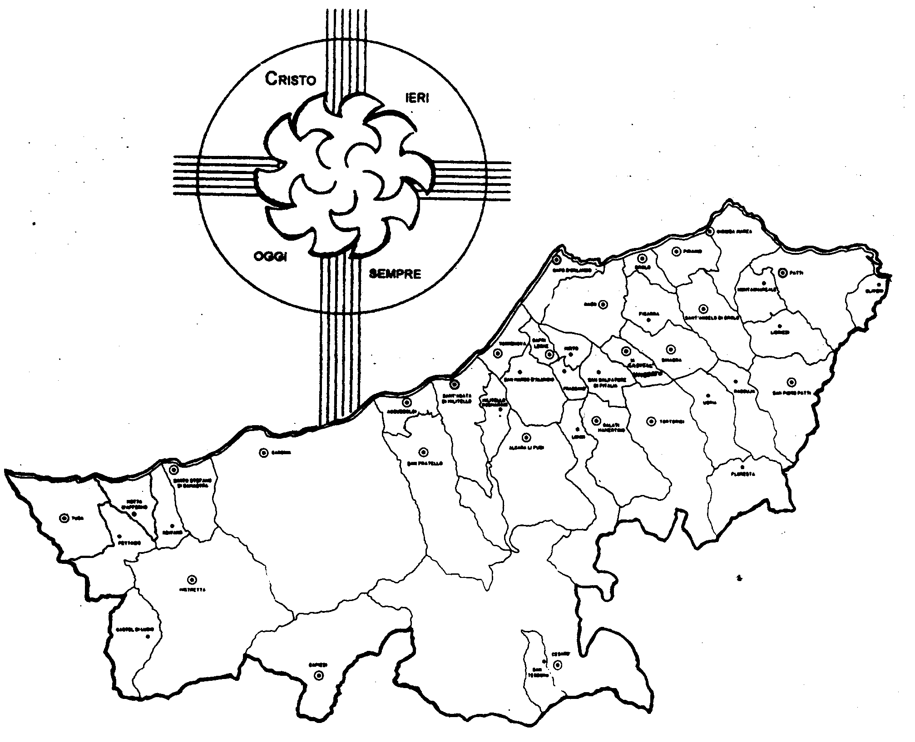
Diocesi di Patti

«CHI TROVA UN AMICO TROVA UN TESORO!»

Carissimi,
cosa ci aspettiamo da un amico?
Certamente affetto, solidarietà, sostegno, fedeltà, sincerità, comprensione e… tutto con disinteresse, senza secondi fini.
Da una persona amica ci aspettiamo che sappia aiutarci nei momenti di difficoltà, dare i giusti suggerimenti nel momento del dubbio, ci consoli nell’ora del pianto e della sofferenza, ci tenga a freno nell’euforia, ci consigli nelle scelte. Ci sappia, soprattutto, aiutare a capire e a dare un senso alla vita e a tutto ciò che essa comprende.
Esiste un amico così?
Sì! Si chiama Gesù.
Se vuoi incontrarlo e fare amicizia con Lui cercalo nel prossimo, nella celebrazione dei sacramenti, nelle Piccole Comunità; e non spaventarti se non trovi la perfezione: Lui c’è. Lo puoi sentire ascoltando la sua Parola che ci ha lasciato nella Bibbia: all’inizio ti sembrerà difficile, ma poi vedrai che amico avrai scoperto!
Metti la Bibbia in un posto centrale della tua casa e, ancor di più, nel tuo cuore. È il mio invito augurale che ti porgo, insieme alla benedizione, all’inizio di questo nuovo anno pastorale.
 Ignazio Vescovo
Lettera alle
Famiglie

Esperienze
Luce ai miei passi è la tua Parola...
Luce ai miei passi è la tua Parola...

Dio è luce!
Dio è splendore!
Dio è la lampada del mondo!
Come la luce del sole,
penetra tutto
vince la notte
anche là dove non giungono i suoi raggi.
Rende possibile la vita e porta gioia.
Dà il colore ai fiori
Ci traccia la via.
Ma i suoi raggi non si vedono:
te ne accorgi solo nel mondo
nella vita
nel cuore
che la sua luce trasforma…
Ecco, la luce di Dio avanza
Si alza all’orizzonte.
Anche se le ombre dell’aurora sono lunge
E buie le valli,
le vette sono limpide.
L’aurora scuote dal sonno:
anche se le ombre resistono ancora
è l’ora di scoprire in mezzo a noi
la presenza di Dio,
la speranza del domani.
La luce del giorno viene senza di noi.
La luce del giorno viene per noi.
Tutto riceviamo per accorgerci di Dio.

E Dio verrà, come luce.

